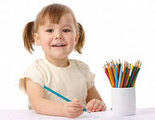
Памятка для родителей

Раскраски для детей по возрасту:
- 2-4 годика: знаем, малыша назвать усидчивым и внимательным пока ещё сложно. Ваш выбор: краски, а не карандаши и конечно простые крупные рисунки на два-три цвета. Результат: яркий рисунок за считанные минуты и огромная радость.
- 3-5 лет: самое время изучать окружающий нас мир: цветы и грибы, птицы и животные, а также обучаться, раскрашивая буквы и цифры, выбирайте карандаши и картинки с жирным контуром, лучше с необходимостью штриховки.
- 6 лет и старше: герои сказок и мультфильмов, сюжеты и характеры – вот что завораживает ребенка в таком возрасте. Берите огромный набор карандашей или фломастеров с разными оттенками цветов и применяйте фантазию.

Чему бы ещё научить ребенка:
Не думайте, что детские раскраски помогают только развитию фантазии и моторики. То, чему ещё родители могут научить ребенка, раскрашивая раскраски – это:
- Выполнение определенных действий по заданию: последовательное раскрашивание элементов успокаивает и тренирует усидчивость;
- Аккуратность: научимся мыть кисточки после каждого смешивания цветов и менять воду в стаканчике, не забудем прибрать стол и сложить краски и карандаши;
- Признание: за каждый рисунок нужно похвалить, а со временем отбирать лучшие и вывешивать их на холодильник или стенку. Самые яркие и качественные картинки отбирайте вместе с ребенком, пусть он сам скажет, почему один рисунок ему нравится больше чем другой. Это научит пониманию того, что всегда можно сделать лучше.

Девочка или мальчик?
Детские раскраски для девочек традиционно отделяют от раскрасок для мальчиков. Девчонки отдают предпочтение принцессам и цветам, мальчишки – машинам и самолетам. Но не сужайте круг интересов своего ребенка. Это предрассудки! Каждый ребенок должен попробовать себя в разных областях.

А кто научит ребенка раскрашивать?
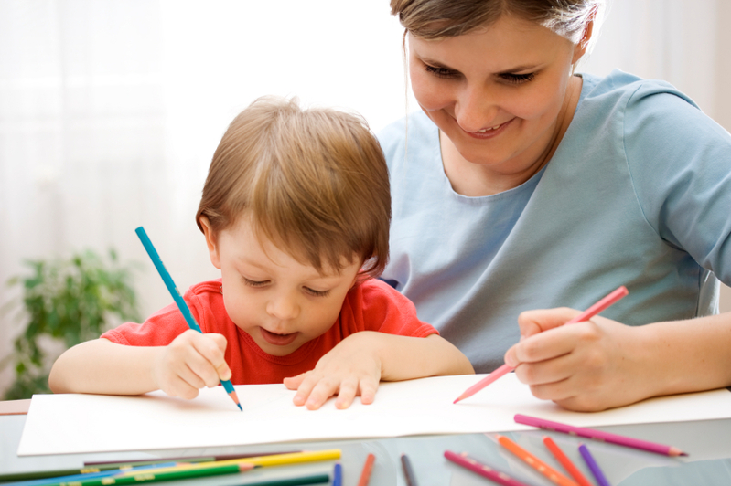
Вот уж действительно встречаются родители, которые дают ребенку раскраску и карандаши и оставляют ему простор для фантазии. Мол, делай, что хочешь. Может в чем-то они и правы, но научить правильно держать в руках карандаш – необходимо. А правильно – это значит, зажав между большим и средним пальцами, придерживая указательным сверху. От заточенного конца карандаша должно быть не более 3 см до пальцев. Это очень важно. Если ребенок привыкнет держать его не так – потом будет очень сложно отучить, да и подчерк оставит желать лучшего.
Важно сразу, желательно на своем примере, показать:
- Раскрашивая раскраску – не выходи за контуры;
- Раскрашивать нужно все участки рисунка;
- Цвет нужно распределять равномерно;
- Раскрашивать нужно до конца, а не бросать работу на половине пути;
- Раскрашивать нужно раскраски, а не обои и все окружающие предметы, но пока ещё ни одна мама видимо не убереглась от постоянно расширяющего границы детского творчества, правда, скорее всего ни одна об этом не пожалела.

Компьютерные раскраски для детей
Да, этот вопрос – тема многочисленных споров. Если уж так хочется – полчаса в день можно и раскрашивать за компьютером, но, как некоторые психологи, и родители мы против таких раскрасок. Почему? Мало того, что ребенок просиживает за компьютером, от которого его и так, как и от телевизора не оторвать, так ещё и пользы никакой, только развлечение.

